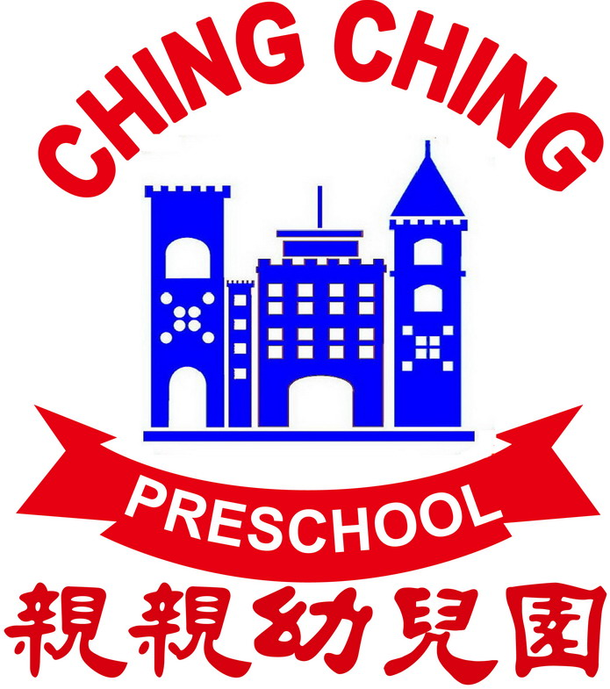
基隆市私立親親幼兒園幼兒營養餐點預定表
113年 三月份 ※午餐均附時令新鮮水果
日期 | 星期 | 早 點 |  | 午 餐 | 下 午 茶
1 | 五 | 什 錦 鹹 粥 |  | 魩仔魚蒸蛋 玉米粒炒肉丁 炒時蔬 紫菜蛋花湯 | 福州魚丸
2 | 六 | 週 休
4 | 一 | 榨菜肉絲麵 |  | 喜月板蒸蛋 紅燒甜不辣 炒時蔬 排骨海帶湯 | 天婦羅 小魚丸
5 | 二 | 芋頭鹹粥 |  | 花瓜蒸肉 炒海帶絲 炒時蔬 馬鈴薯排骨湯 | 奶油饅頭 麥茶
6 | 三 | 地瓜粥 玉米炒蛋 |  | 什錦菇菇燴飯 紫菜蛋花湯 | 八 寶 冬 粉 湯
7 | 四 | 小饅頭 紫菜湯 |  | 梅干扣肉 紅燒豆腐 炒時蔬 排骨蘿蔔湯 | 綠豆湯
8 | 五 | 花生吐司 麥茶 |  | 什錦肉絲麵疙瘩 | 紅豆麵包  (廚房清潔日)
9 | 六 | 週 休
11 | 一 | 雞蛋玉米粥 |  | 炒什錦烏龍麵 排骨金針湯 | 三鮮湯餃
12 | 二 | 白饅頭 玉米濃湯 |  | 梅干扣肉 紅蘿蔔洋蔥炒蛋 炒時蔬 排骨玉米湯 | 八 寶 冬 粉
13 | 三 | 全麥吐司 牛奶 |  | 高麗菜炒飯 排骨蘿蔔湯 | 肉羹麵線
14 | 四 | 牛奶玉米片 |  | 五香肉燥 干丁炒毛豆 炒時蔬 排骨冬瓜湯 | 紅豆湯
15 | 五 | 奶油饅頭 麥茶 |  | 春 季 郊 遊 | 沙琪瑪
16 | 六 | 週 休

18 | 一 | 黑糖饅頭 麥茶 | 翡翠肉絲蛋炒飯 豆腐味噌湯 | 天婦羅 小魚丸
19 | 二 | 皮蛋瘦肉粥 | 魩仔魚蒸蛋 炸雞捲 炒時蔬 排骨冬瓜湯 | 麵線羹
20 | 三 | 草莓吐司 牛奶 | 南瓜肉絲炒米粉 | 義大利麵
21 | 四 | 生日蛋糕 麥茶 | 糖醋雞丁 螞蟻上樹 炒時蔬 豆腐蛋花湯 | 紫米紅豆湯
22 | 五 | 什錦米苔目 | 五香肉燥 薑絲炒麵腸 炒時蔬 排骨黃瓜湯 | 奶油麵包  (廚房清潔日)
23 | 六 | 週 休

25 | 一 | 地瓜粥 麵筋 | 什錦炒烏龍麵 排骨蘿蔔湯 | 綠豆薏仁湯
26 | 二 | 肉羹麵線 | 肉燥飯 滷豆干 炒時蔬 海苔蛋花湯 | 貢丸湯
27 | 三 | 什錦冬粉湯 | 火腿翡翠蛋炒飯 排骨冬瓜湯 | 榨菜肉絲麵
28 | 四 | 香 菇 肉 燥 麵 | 烤雞排 家常豆腐 炒時蔬 排骨蘿蔔湯 | 綠豆湯
29 | 五 | 花生吐司 麥茶 | 雞肉燴飯 味 噌 湯 | 絲瓜麵線
30 | 週 休
※水果．青菜均為當季時鮮．請鼓勵幼兒多吃．常保健康．謝謝！
※遇有特殊狀況，餐點隨時異動調整，敬請見諒！
※為增進幼兒健康，本園每週二天，讓幼生時用胚芽米飯。
※本園一律使用台灣產地豬肉 113.02.19

